H. Ayuntamiento de Hermosillo 2021-2024
DIRECCIÓN GENERAL DE SERVICIOS PÚBLICOS MUNICIPALES

Hermosillo, Sonora

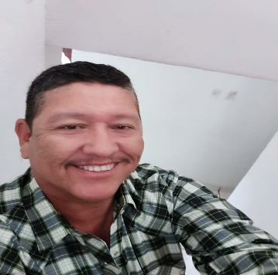

Nombre Completo: Jose Antonio Palomino Ocaño
Puesto: Supervisor de Recolección de Basura
Domicilio: Ave. Las Flores s/n Col. libertad
Teléfono(s): 2895627 216-50-87
Extensión: 5624
Educación:
Año | Título Obtenido | Institución
1984 | Certificado Secundaria | E.S.T.A Escuela Secundaria Técnica Agropecuaria

Periodo | Puesto | Institución
2011-Actualmente | Supervisor Recolección | Municipio de Hermosillo
2000-2011 | Chofer/Operador | Municipio de Hermosillo
1993-2000 | Auxiliar Recolección | Municipio de Hermosillo

